МДОУ «Детский сад № 95»

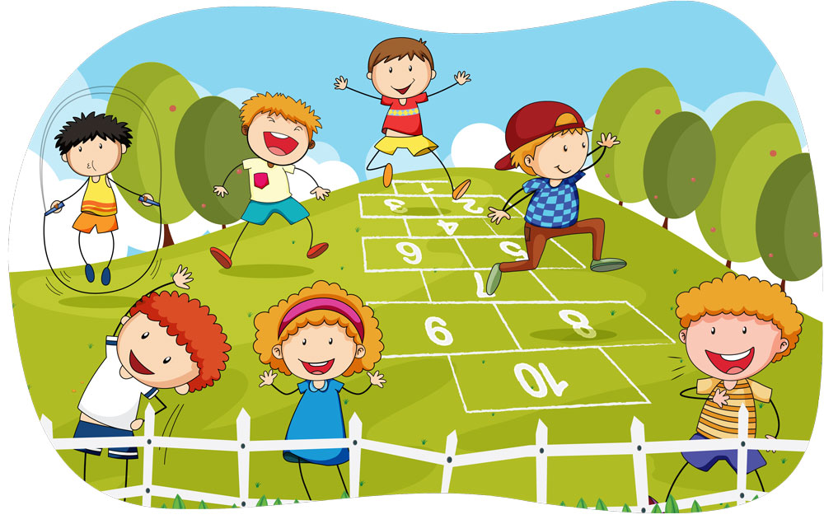

Практические советы для родителей
«Подвижные игры с ребенком дома и на улице»
Автор-составитель: Юмплюд Светлана Александровна,
инструктор по физической культуре

Игра для ребёнка - это естественное состояние, играми он удовлетворяет непреодолимую потребность в движении, проявляет творческие силы, развивает свои способности, воспитывается с нравственной стороны и приобретает массу всевозможных знаний.
В семье надо постараться создать условия для проведения подвижных игр дома и на улице. Пусть ваш дом гостеприимно распахнёт двери для сверстников вашего сына или дочери. Приобщайте своего ребёнка к играющим детям, когда он гуляет во дворе или в сквере, проводит вместе с вами отпуск на даче, в деревне, в семейном пансионате.

Игры интересные и полезные дома
Когда на улице ненастно, в веселые и интересные игры можно отлично играть и в квартире.Предлагаю для вас и ваших детей ряд веселых игр. Много места для них не потребуется, а необходимый реквизит имеется в каждом доме.

«Дерево»
Стоя на одной ноге, другую ногу согнуть и ступней упереться в колено первой ноги, руки вытянуть в стороны. Тоже самое на другой ноге. Кто дольше простоит на одной ноге.

«Лифт»
Сесть на пол, ноги вытянуть, ступнями поднять подушку, мяч или коробку и снова опустить.
«Ловля ящерицы»
Один ребенок тянет, не отрывая от пола, длинный толстый веревку. Другой пытается наступить ногой на конец веревки и таким образом "поймать ящерицу". Чем меньше ребенок, тем медленнее надо двигать веревку (для детей, уже умеющих ходить).
«Бег с препятствиями»
Плюшевого мишку, кубики, игрушечный автомобиль и другие мелкие предметы положить в качестве препятствий на пол и перешагивать через них (с 2 лет). Для детей постарше и взрослых игру можно усложнить, положив на голову подушку.
«Кенгуру»
Зажать мяч (небольшую подушку) между ног и прыгать так по квартире.
«Мяч в домике»
Поставьте посередине комнаты стул. Сядьте недалеко от него. Покажите ребенку, как направить мяч, чтобы он прокатился под ножками стула. Пусть ребенок попробует сделать это самостоятельно. Можно подключить других участников - еще детей или взрослых.
«Игрушка»
Понадобится смешная плюшевая игрушка (петушок, хрюшка или лягушка), веселая ритмичная музыка и помощник, который будет останавливать и включать музыку. Под музыку перекидываем игрушку друг другу в руки. Неожиданно музыка смолкает. Тот, кто в этот момент оказался с игрушкой в руках – громко-громко кукарекает, хрюкает или квакает!
«Баскетбол»
1. Возьмите корзину (коробку, таз) в который легко помещается мяч. Поставьте его на стул или стол на некотором расстоянии от ребенка. Задача - закинуть мяч в корзинку.
2. Коробку или тазик поставить на пол и стараться попасть в него. Показать ребенку порядок действий можно с таким стишком:
Мяч одной рукой возьмем.
И к плечу поднимем.
На корзину поглядим.
И прицелимся и кинем.
«Я знаю 5…»
Ребенок бросает мяч другу
-Я знаю 5 предметов мебели
(имен мальчиков и тд.)
-Стол.
-Раз…. И так до пяти считает друг. (с 5 лет)
«Съедобное не съедобное»Садитесь на пол друг напротив друга и катите мяч, Если назвали съедобный предмет, ребенок ловит и называет свой предмет. Если не съедобное, то катит его обратно со словом «Нет». (с 4 лет)

Подвижные игры для детей на свежем воздухе летом.

Весной, летом и осенью очень удобно организовывать проведение различных подвижных игр и упражнений на свежем воздухе. Физические упражнения на природе чрезвычайно благоприятны для совершенствования многих движений детей, развития их двигательных качеств. Широкий простор позволяет двигаться активно, свободно, непринужденно, что способствует развитию сноровки, ловкости, выносливости ребенка. На открытых лужайках дети могут двигаться с большой скоростью, не опасаясь ни на что натолкнуться.
Каждый раз, собираясь на прогулку или планируя выезд на природу, продумайте, в какие игры будет играть ваш ребенок и возьмите все необходимое: мячи, ленты, обручи и т. д.

«Катаемся на велосипеде самокате»
Для развития координации, очень хорошо подходит ребенку велосипед или самокат. Он должен подходить малышу по размеру и возрасту. Катание на велосипеде укрепляет мышцы ног ребенка. Можно мелом нарисовать пешеходный переход, где будет ходить мама-пешеход, нарисовать светофор. Так ребенок интересно выучит правила дорожного движения. А если вместе с друзьями устроить гонки на велосипедах – то интересное соревнование вам обеспечено!
«Играем в песке»
Песок не пропустит не один ребенок. И это очень полезно для моторики рук. Что только не происходит в песочнице: строятся замки, туннели, проезжают машины, лепятся пирожки, возводятся башни-великаны. Игры с песком могут развивать не только маленькие пальчики, но и логическое мышление, память, внимание. Когда лепим куличики – находим самый большой, самый маленький.
«Играем с мячом»
Возьмите с собой на прогулку мяч. Игры с мячом развивают у ребенка зрительно-моторную координацию. Мяч можно бросать друг другу, скатывать с горки, катить по земле, бросать в цель или корзину. Покажите ребенку, что мяч можно пинать ногой – может у вас вырастет будущий футболист! Учите малыша пинать мяч как правой, так и левой ногой.
«Играем с обручем»
Обруч можно не только использовать по назначению. Поиграйте с ним в интересные игры: Положите обруч на пол и бросайте в него предметы.
Обруч может превратиться в руль – ребенок придумает веселую поездку на поезде, машине или самолете. Если положить на дорожке несколько обручей, то можно прыгать по ним, как по кочкам, изображая лягушку. Обруч может быть домиком, в который будет прятаться мышка, убегая от кошки. Поставьте несколько обручей на ребро – получился отличный тоннель для ребенка. Предложите ему проползти внутри него.

«Казаки-разбойники»
Дети делятся на две команды. Разбойники убегают, а казаки их догоняют. Убегая и прячась, разбойники мелом рисуют стрелки в том направлении, куда они убегают. Задача казаков – по стрелкам отыскать разбойников.
«1-2-3-стоп»
Ведущий, стоя спиной, произносит — 1-2-3-стоп. Участники двигаются к нему быстрым шагом. На слово «стоп» останавливаются. Ведущий поворачивается и отгадывает, сколько шагов к каждому игроку.
«Рыбак»
При помощи считалки выберите из играющих "рыбака". Завяжите ему глаза. Все остальные дети-игроки "рыбки". Они должны, хлопая в ладоши, ходить или бегать вокруг "рыбака". Тот будет стараться их поймать. Если на пути "рыбака" окажется какое-либо препятствие, стена, скамейка и т. д., дети должны предупредить "рыбака": "Мелко".
Когда "рыбак" поймает какую-либо "рыбку", то он должен угадать, кто это. Если угадает, то "рыбаком" становится невезучая "рыбка", и игра продолжается. Если не угадает, то он отпускает жертву и принимается снова ловить. В случае если "рыбак" не смог угадать три раза, вы должны определить нового "рыбака".
«Игра с мячом»
Эта игра на свежем воздухе для двоих детей. Для игры понадобится небольшой мяч и металлическая или пластиковая банка. Игровое поле надо расчертить, располагая линии на расстоянии примерно тридцать сантиметров одна от другой. Посередине ставится банка. Игрок, который собьет мячом банку, переставляет его на одну черту ближе к себе. Тот из детей, кто таким способом подвинет банку ближе всего к себе, становится победителем.
«Штандер»
Командная, яркая и запоминающаяся игра. Игроки стоят в кругу, а водящий в центре. Он подбрасывает мяч высоко вверх и при этом выкрикивает имя одного из участников. Участник, чье имя назвали должен забежать в центр и поймать его. Остальные в это время разбегаются в разные стороны. Как только мяч пойман новый водящий кричит «Стоп» или «Штандер» в это время остальные игроки замирают на месте. Им запрещено его покидать. Новый ведущий должен попасть в кого-то, если ему это не удается, он снова водит.

Материал подготовлен с использованием информации из Социальной сети работников образования: 1. nsportal.ru;
2. https://daynotes.ru/igry_s_myachom_na_ulice_dlya_detej.

Веселого вам отдыха и интересных игр летом!

